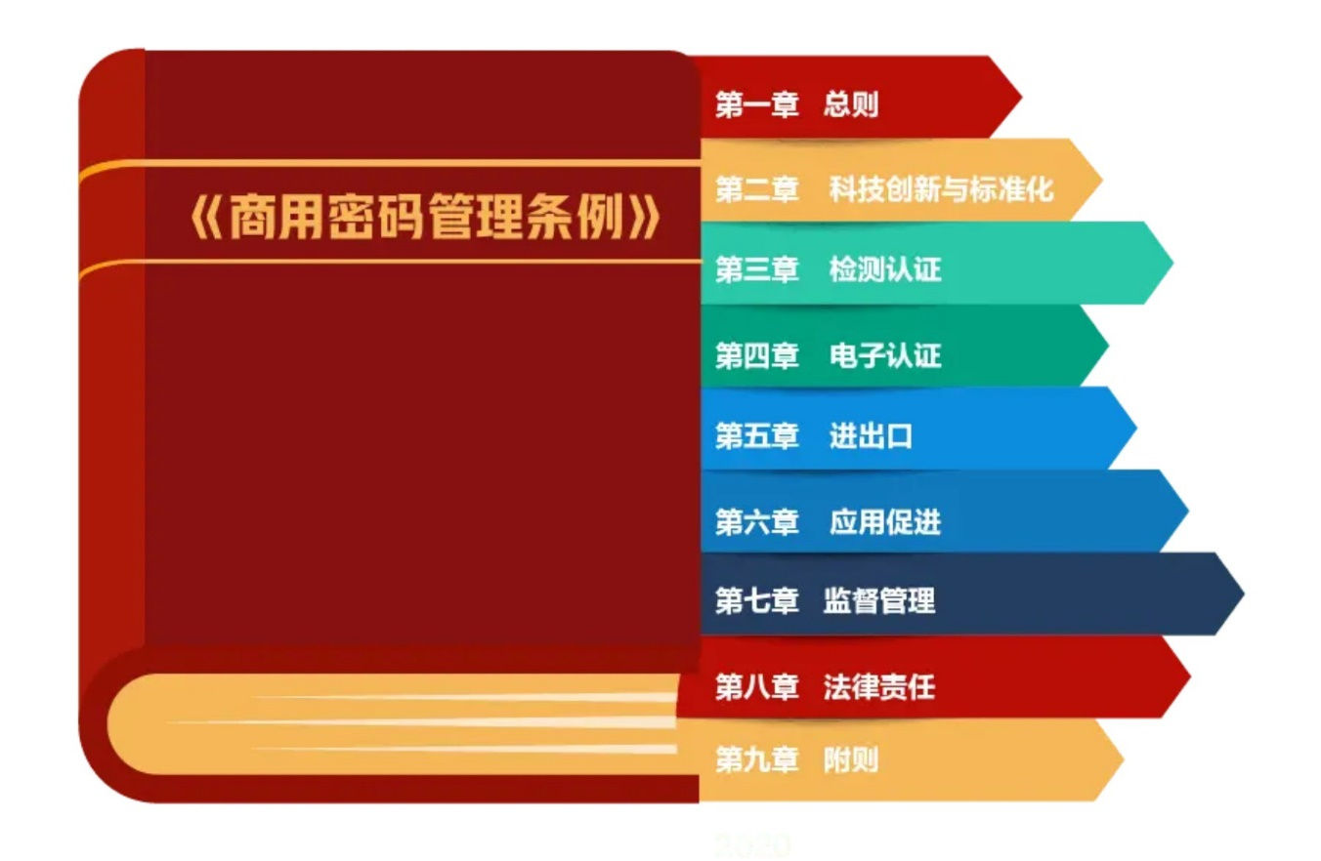《

条例》共计九章六十七条

**1. 总则**

1）**明确原则**：坚持党对商用密码工作的领导，贯彻落实总体国家安全观。

2）**明确目的**：**规范**商用密码应用和管理，**鼓励**和**促进**商用密码产业发展。

3）**适用范围**：在中华人民共和国境内的商用密码科研、生产、销售、服务、检测、认证、进出口、应用等活动及监督管理。

4）**监管部门**：**国家密码管理部门**负责管理**全国**的商用密码工作。**县级以上地方各级密码管理部门**负责管理**本行政区域**的商用密码工作。网信、商务、海关、市场监督管理等有关部门在**各自职责范围**内负责商用密码有关管理工作。

5）**人才培养**：建立健全商用密码**人才发展体制机制**和**人才评价制度**，鼓励和支持密码相关学科和专业建设，规范商用密码社会化培训，促进商用密码人才交流。

6）**宣传教育**：加强商用密码**宣传教育**，增强公民、法人和其他组织的**密码安全意识**。

7）**学术和行业自律**：商用密码领域的学会、行业协会等社会组织依照法律、行政法规及其章程的规定，开展学术交流、政策研究、公共服务等活动，加强**学术和行业自律**，推动诚信建设，促进**行业健康发展**。

**2. 科技创新与标准化**

1）**创新促进**：支持商用密码科学技术**自主创新**，对作出突出贡献的组织和个人按照国家有关规定予以**表彰和奖励**。

2）**知识产权保护**：国家依法保护商用密码领域的知识产权。从事商用密码活动，应当增强知识产权意识，提高运用、保护和管理知识产权的能力。

3）**鼓励投资**：国家鼓励在外商投资过程中基于自愿原则和商业规则开展商用密码技术合作。行政机关及其工作人员不得利用行政手段强制转让商用密码技术。

4）**成果转化**：国家鼓励和支持商用密码科学技术成果转化和产业化应用，建立和完善商用密码科学技术**成果信息汇交、发布和应用情况反馈机制**。

5）**安全审查**：国家密码管理部门组织对法律、行政法规和国家有关规定要求使用商用密码进行保护的网络与信息系统所使用的密码算法、密码协议、密钥管理机制等商用密码技术进行审查鉴定。

6）**规范、引导和监督标准制定**：国务院**标准化行政主管部门**和**国家密码管理部门**依据各自职责，组织制定商用密码**国家标准、行业标准**，对商用密码团体标准的制定进行规范、引导和监督。国家密码管理部门依据职责，建立商用**密码标准实施信息反馈和评估机制**，对商用密码标准实施进行监督检查。其他领域的标准涉及商用密码的，**应当与**商用密码国家标准、行业标准**保持协调**。

7）**推动国际化标准活动**：国家推动参与商用密码国际标准化活动，参与制定商用密码国际标准，推进商用密码中国标准与国外标准之间的转化运用，鼓励企业、社会团体和教育、科研机构等参与商用密码国际标准化活动。

8）**强制性和推荐性标准**：从事商用密码活动，应当符合有关法律、行政法规、商用密码强制性国家标准，以及自我声明公开标准的技术要求。国家鼓励在商用密码活动中采用商用密码推荐性国家标准、行业标准，提升商用密码的防护能力，维护用户的合法权益。

**3. 检测认证**

1）**明确主体责任**：商用密码**检测**技术规范、规则由**国家密码管理部门**制定并公布。**国务院市场监督管理部门**会同国家密码管理部门建立国家统一推行的商用**密码认证制度**，实行商用密码产品、服务、管理**体系认证，制定并公布认证目录和技术规范、规则**。

2）**检测机构**：从事商用密码产品检测、网络与信息系统**商用密码应用安全性评估**等商用密码检测活动，向社会出具具有证明作用的数据、结果的机构，应当经国家密码管理部门认定，依法取得商用密码检测机构资质。

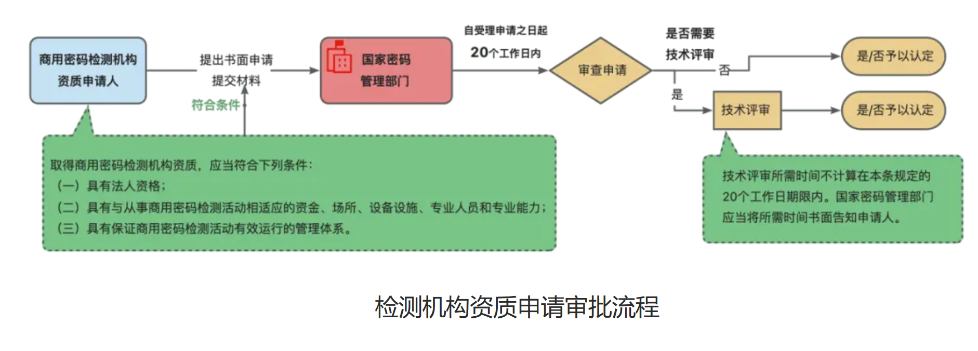3）**认证机构**：从事商用密码认证活动的机构，应当依法取得商用密码认证机构资质。

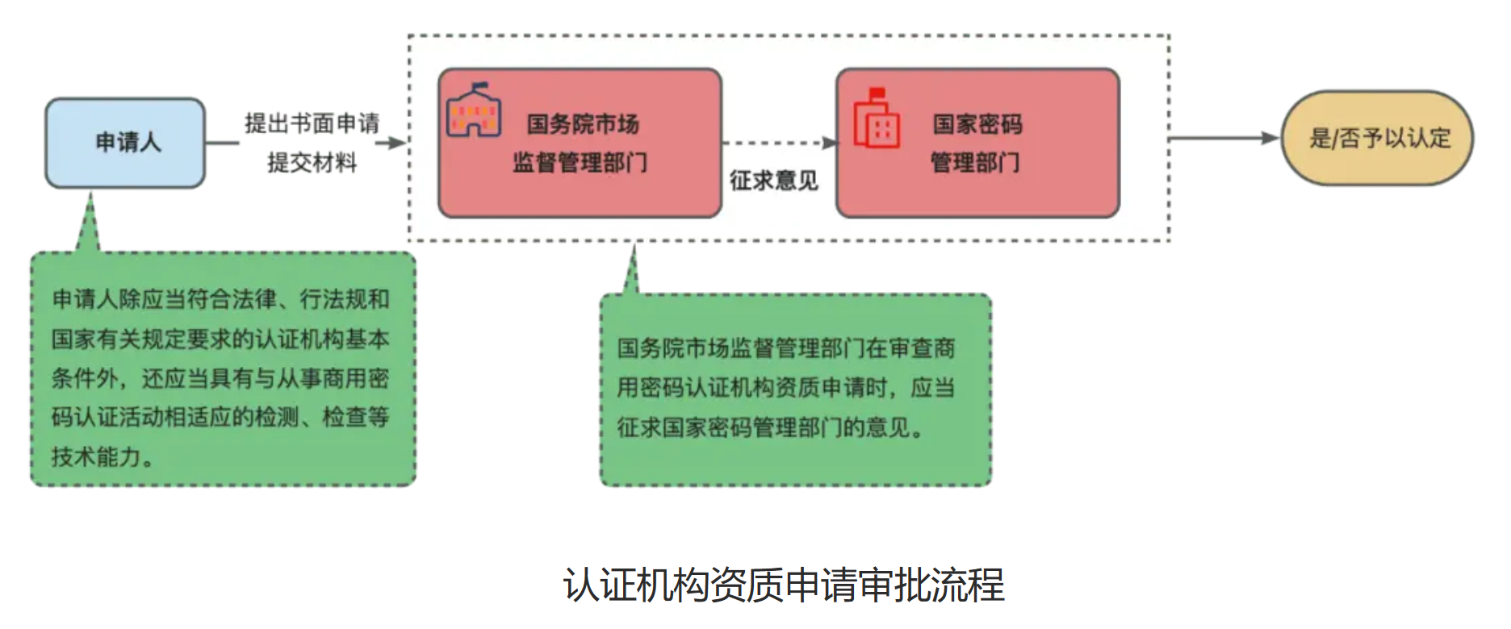

**4. 电子认证**

1）**明确主体责任**：国家建立统一的电子认证**信任机制**。国家密码管理部门负责电子认证**信任源的规划和管理**，会同有关部门推动电子**认证服务互信互认**。电子认证服务密码使用技术规范、规则由国家密码管理部门制定并公布。

2）**电子认证服务两大要求**：采用**商用密码技术提供电子认证服务**，应当具有与使用密码相适应的场所、设备设施、专业人员、专业能力和管理体系，**依法取得国家密码管理部门同意使用密码的证明文件**。**电子认证服务机构**应当按照法律、行政法规和电子认证服务密码使用技术规范、规则，使用密码提供电子认证服务，保证其电子认证服务密码使用持续符合要求。

3）**电子政务电子认证服务机构从业规范**：**电子政务电子认证服务机构**应当按照法律、行政法规和电子政务电子认证服务技术规范、规则，在批准范围内提供电子政务电子认证服务，并定期向主要办事机构所在地省、自治区、直辖市**密码管理部门**报送服务实施情况。**外商投资**电子政务电子认证服务，影响或者可能影响国家安全的，应当依法进行外商投资**安全审查**。

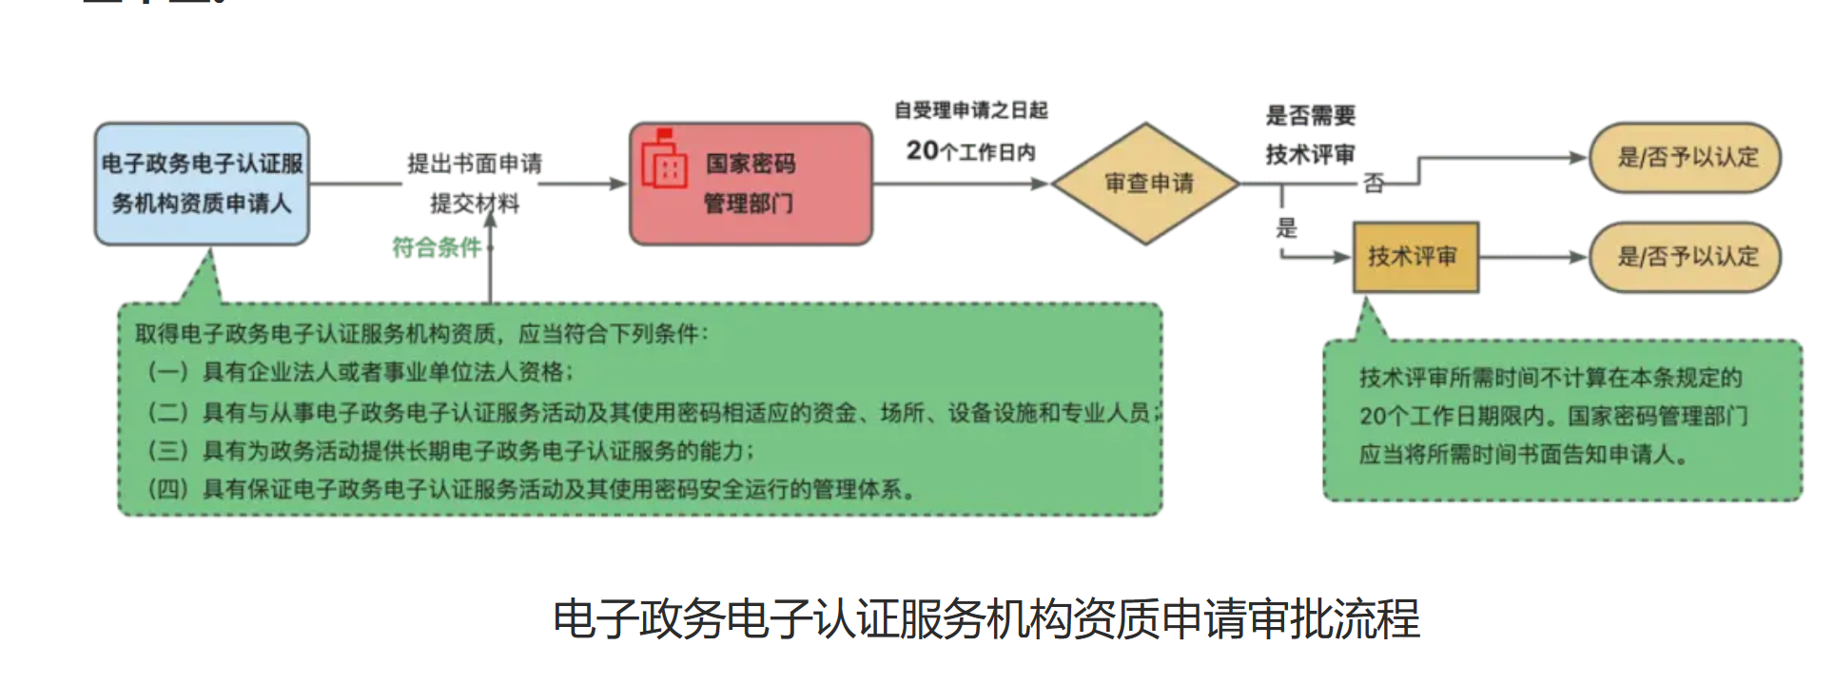

4）**政务活动**：密码管理部门会同有关部门负责政务活动中使用电子签名、数据电文的管理。政务活动中电子签名、电子印章、电子证照等涉及的电子认证服务，**应当由依法设立的电子政务电子认证服务机构提供**。

**5. 进出口**

1）**明确主体责任**：商用密码进口许可清单和商用密码出口管制清单由国务院商务主管部门会同国家密码管理部门和海关总署制定并公布。

2）**明确进出口管制范围**：涉及**国家安全、社会公共利益且具有加密保护功能**的商用密码，列入商用密码**进口许可清单**，实施进口许可。涉及**国家安全、社会公共利益或者中国承担国际义务**的商用密码，列入商用密码**出口管制清单**，实施出口管制。**大众消费类产品**所采用的商用密码**不实行**进口许可和出口管制制度。

**6. 应用促进**

1）**应用落地**：鼓励使用商用密码保护网络与信息安全，支持网络产品和服务使用商用密码提升安全性，支持并规范商用密码在信息领域新技术、新业态、新模式中的应用。

2）**协调机制**：加强商用密码应用信息收集、风险评估、信息通报和重大事项会商，并加强与网络安全监测预警和信息通报的衔接。

3）**关键信息基础设施要求**：其运营者应当使用商用密码进行保护，制定商用密码应用方案，配备必要的资金和专业人员，**同步规划、同步建设、同步运行商用密码保障系统**，自行或者委托商用密码检测机构开展商用密码应用安全性评估，**通过评估后方可投入运行**，运行后**每年至少进行一次评估**。

4）**网络运营者要求**：按照国家网络安全等级保护制度要求，使用商用密码保护网络安全。

5）**加强衔接**：商用密码应用安全性评估、关键信息基础设施安全检测评估、网络安全等级测评应当加强衔接，避免重复评估、测评。

**7. 监督管理**

1）**监督检查**：依法组织对商用密码活动进行监督检查，指导和监督商用密码相关工作。

2）**协作机制**：建立商用密码监督管理协作机制，加强商用密码监督、检查、指导等工作的协调配合；推进商用密码监督管理与社会信用体系相衔接，依法建立推行商用密码经营主体信用记录、信用分级分类监管、失信惩戒以及信用修复等机制。

3）**保密义务**：商用密码检测、认证机构和电子政务电子认证服务机构及其工作人员，应当**对其在商用密码活动中所知悉的国家秘密和商业秘密承担保密义务**。

**8. 法律责任**

1）**未经认定向社会开展商用密码检测活动**：责令改正或者停止违法行为，给予警告，没收违法产品和违法所得；违法所得30万元以上的，可以并处违法所得1倍以上3倍以下罚款；没有违法所得或者违法所得不足30万元的，可以并处10万元以上30万元以下罚款。

2）**未经认定从事电子政务电子认证服务**：责令改正或者停止违法行为，给予警告，没收违法产品和违法所得；违法所得30万元以上的，可以并处违法所得1倍以上3倍以下罚款；没有违法所得或者违法所得不足30万元的，可以并处10万元以上30万元以下罚款。

3）**未经批准从事商用密码认证活动**：责令改正或者停止违法行为，给予警告，没收违法产品和违法所得；违法所得30万元以上的，可以并处违法所得1倍以上3倍以下罚款；没有违法所得或者违法所得不足30万元的，可以并处10万元以上30万元以下罚款。

4）**商用密码检测机构违法开展商用密码检测**：责令改正或者停止违法行为，给予警告，没收违法所得；违法所得30万元以上的，可以并处违法所得1倍以上3倍以下罚款；没有违法所得或者违法所得不足30万元的，可以并处10万元以上30万元以下罚款；情节严重的，依法吊销商用密码检测机构资质。

5）**商用密码认证机构违法开展商用密码认证**：责令改正或者停止违法行为，给予警告，没收违法所得；违法所得30万元以上的，可以并处违法所得1倍以上3倍以下罚款；没有违法所得或者违法所得不足30万元的，可以并处10万元以上30万元以下罚款；情节严重的，依法吊销商用密码认证机构资质。

6）**销售或提供未经检测认证/检测认证不合格的商用密码产品/服务**：责令改正或者停止违法行为，给予警告，没收违法产品和违法所得；违法所得10万元以上的，可以并处违法所得1倍以上3倍以下罚款；没有违法所得或者违法所得不足10万元的，可以并处3万元以上10万元以下罚款。

7）**电子认证服务机构违规使用密码**：责令改正或者停止违法行为，给予警告，没收违法所得；违法所得30万元以上的，可以并处违法所得1倍以上3倍以下罚款；没有违法所得或者违法所得不足30万元的，可以并处10万元以上30万元以下罚款；情节严重的，依法吊销电子认证服务使用密码的证明文件。

8）**电子政务电子认证服务机构违法开展电子政务电子认证服务**：责令改正或者停止违法行为，给予警告，没收违法所得；违法所得30万元以上的，可以并处违法所得1倍以上3倍以下罚款；没有违法所得或者违法所得不足30万元的，可以并处10万元以上30万元以下罚款；情节严重的，责令停业整顿，直至吊销电子政务电子认证服务机构资质。

9）**关键信息基础设施的运营者未按照要求使用商用密码/开展商用密码应用安全性评估**：责令改正或停止使用，给予警告；拒不改正或有其他严重情节的，处10万元以上100万元以下罚款，对直接负责的主管人员处1万元以上10万元以下罚款。

10）**关键信息基础设施的运营者使用未经安全审查/安全审查未通过的商用密码产品/服务**：责令停止使用，处采购金额1倍以上10倍以下罚款；对直接负责的主管人员和其他直接责任人员处1万元以上10万元以下罚款。

11）**网络运营者未按照国家网络安全等级保护制度要求使用商用密码保护网络安全**：责令改正，给予警告；拒不改正或导致危害网络安全等后果，处1万元以上10万元以下罚款，对直接负责的主管人员处5000元以上5万元以下罚款。

**9. 附则**

**施行时间**：2023年7月1日。